Консультация для родителей
«Какой труд доступен детям»

Что значит подготовить ребенка к жизни? В чем главный залог того, что эта столь дорогая для нас жизнь будет прожита красиво, ярко, небесполезно? Вероятно, мы не ошибемся, если скажем: главное - научить любить труд и находить в нем источник радости.
Детский труд - это привлечение детей к работе на регулярной основе.
Дошкольникам доступен легкий хозяйственно-бытовой труд. Участие в нем имеет огромное воспитательное значение. Именно с помощью такого труда устанавливаются у ребенка взаимоотношения с окружающими его людьми.
Работая вместе с другими детьми, помогая им и получая их помощь, ребенок становится более отзывчивым, чутким. Ежедневное решение той или иной практической задачи развивает умственные способности, любознательность, настойчивость.
У детей дошкольного возраста легко вызвать желание работать, участвовать даже в тех видах труда, которые им еще мало доступны. Но гораздо труднее добиться, чтобы желание это было устойчивым. С азартом взявшись за дело, малыш способен быстро охладеть к нему, отвлечься, заняться чем-нибудь другим.
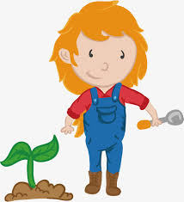
Для малыша важнейшее средство трудового воспитания - игра.
Главной задачей трудового воспитания является формирование правильного отношения детей к труду. Она может быть успешно решена только на основе учета особенностей этой деятельности в сравнении с игрой, занятиями, на основе учета возрастных особенностей ребенка.
Дети двух-трех лет вполне в состоянии выполнить простейшие поручения - убрать свои игрушки, что-то поднять, принести - например, подать маме книгу, папе - очки, бабушке - домашние туфли.
Трудовое, нравственное воспитание подрастающего поколения, формирование активной позиции человека могут быть достигнуты только совместными усилиями семьи и общественности.
Очень важно уметь вовремя прийти ребенку на помощь, терпеливо напоминать, что и как надо делать его, замечая даже самые маленькие достижения.
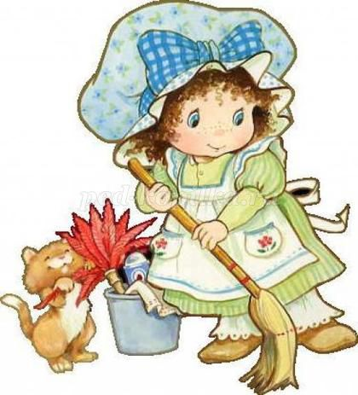
Одевая малыша, разговаривайте с ним, привлекайте его внимание к своим действиям, показывайте отдельные приемы, давайте простые задания: натяни чулочек, поправь фартучек, подай кофточку, возьми платочек.
На прогулке зимой дайте малышу лопатку, и пусть он не просто тычет ею в снег, а расчищает дорожку; весной он с удовольствием поработает маленькими граблями, совком.
Привлекайте его и к работе по дому - пусть в меру своих сил учится поддерживать порядок в квартире, ставить на место сдвинутые стулья, вытирать пыль.
Если детей включают в совместный со взрослыми и доступный труд, они трудятся с большим желанием, стремятся выполнить работу лучше и сделать больше.
Включение детей в труд взрослых на практике реализуется двумя путями: во время наблюдений и экскурсий, когда даются сведения о работе тружеников ближайшего окружения, и при организации совместной трудовой деятельности со взрослыми.
Необходимо чаще рассказывать о пользе, которую они приносят взрослым, участвуя с ними в общем труде. Постепенно дети будут осознавать, как можно помогать окружающим, приносить радость, заботиться о них. Таким образом, совместный труд взрослого и детей является одной из весьма действенных форм организации трудовой деятельности детей, позволяющей формировать у них любовь и уважение к труду и людям труда.
Трудовому воспитанию, т. е. привлечению детей к самостоятельному посильному труду и наблюдению за трудом взрослых, объяснению его значения в жизни людей, принадлежит важная роль во всестороннем развитии личности ребёнка.
Главная цель трудового воспитания детей - это формирования у них нравственных ориентиров, трудолюбия, осознания полезности труда.
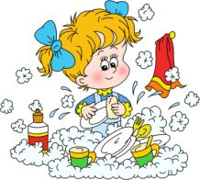
Трудовая деятельность дошкольника, умело руководимая взрослыми, оказывает существенное влияние на развитие волевых черт ребёнка, его мышления, речи, памяти, внимания, воображения.

